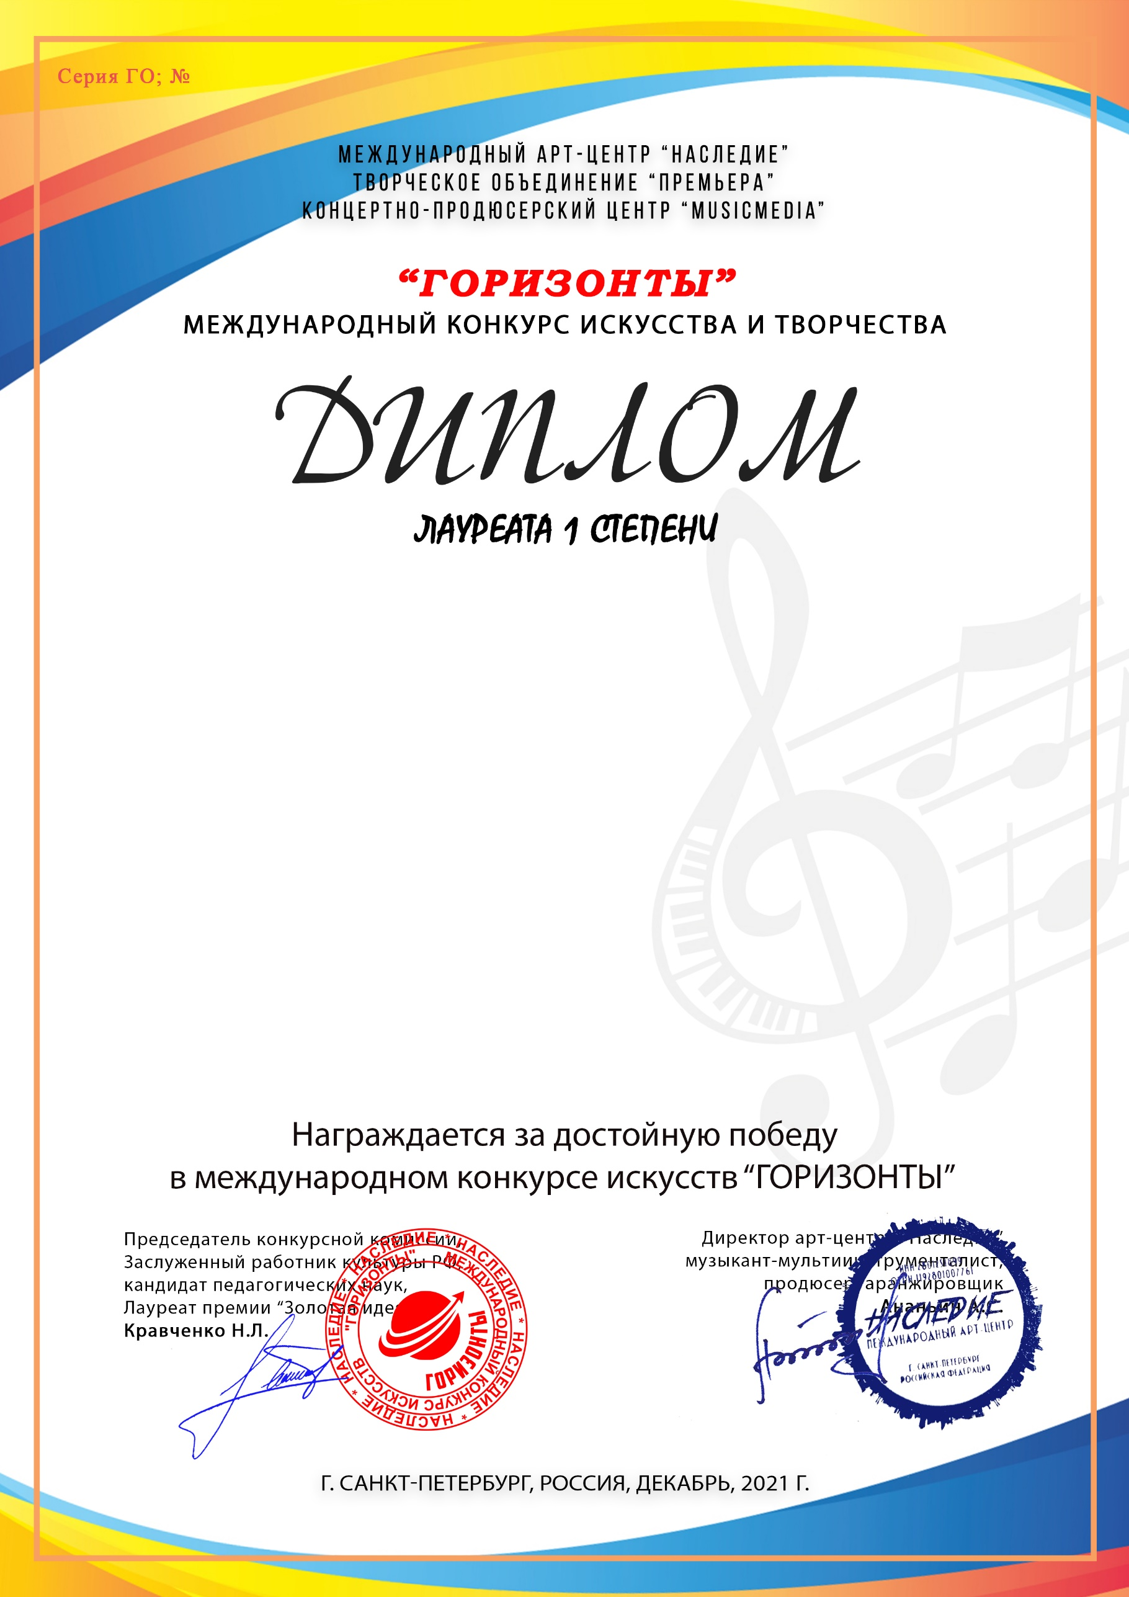
7135

Ендовицкая Ульяна
(МБУ ДО ДШИ 2, Краснодарский край, город-курорт Анапа)

Преподаватель/руководитель: Журавлёва Елена Владимировна Концертмейстер: Попова Ксения Николаевна
Номинация: Вокал, соло
Категория: до 7-ми лет включительно
Конкурсная работа:
«Дебют кошки и мышки» муз. и сл. С.Крупа-Шушариной

